Отчёт о выполнении. Индивидуальный проект. Этап 2

Руслан Исмаилов Шухратович

Содержание

# 1 Цель работы

Целью данной работы является создание собственного сайта

# 2 Задание

Доработать сайт и добавить пост

# 3 Выполнение лабораторной работы

Редактируем /home/rsismailov/Hugo/content/authors/_index.md, для того, чтобы поменять на нашем сайте описание автора.

(рис. 1).

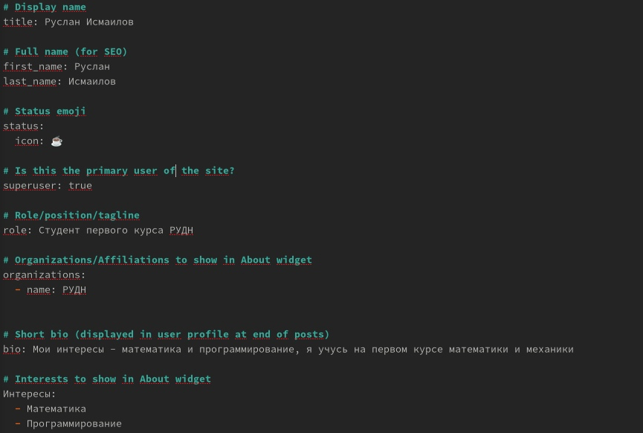

Figure 1: индекс

Вот как будут выглядеть внесенные изменения на нашем сайте.

(рис. 2).

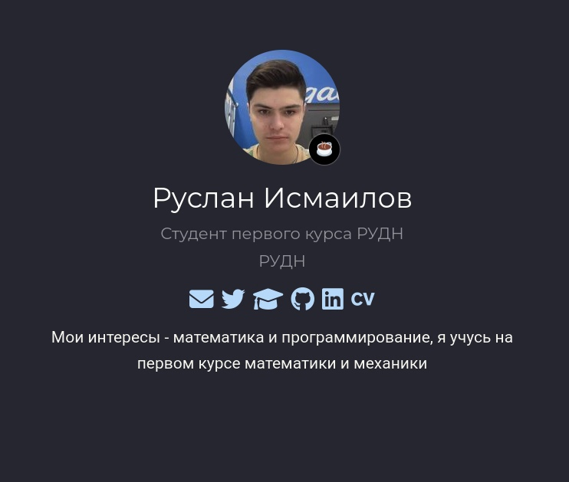

Figure 2:

Добавим фотографию, заменив файл avatar.png

(рис. 3).

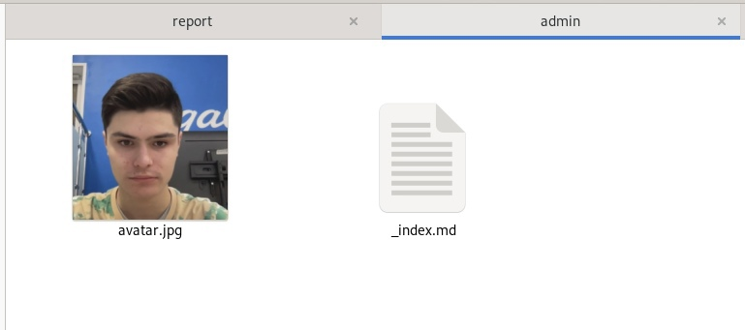

Figure 3:

Добавим пост на тему управление версиями. Git.

для этого отредактируем один из существующих постов

(рис. 4).

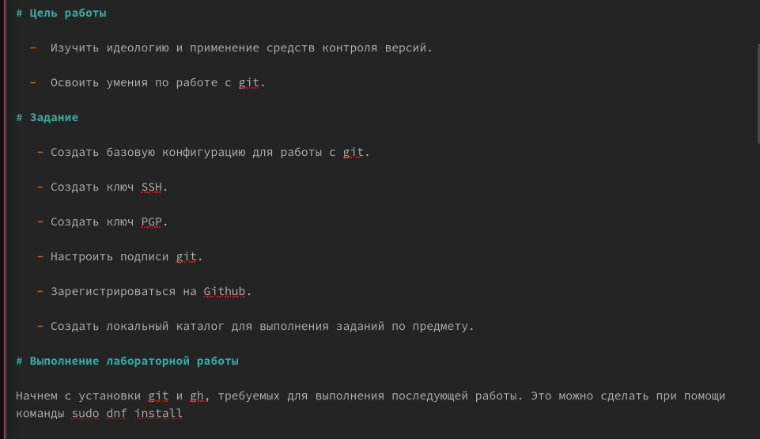

Figure 4:

Вот как выглядят изменения

(рис. 5).

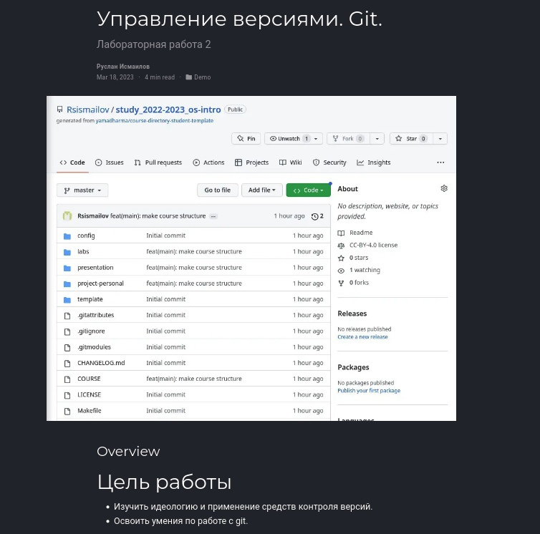

Figure 5:

# 4 Выводы

Я смог Доработать сайт и добавить пост